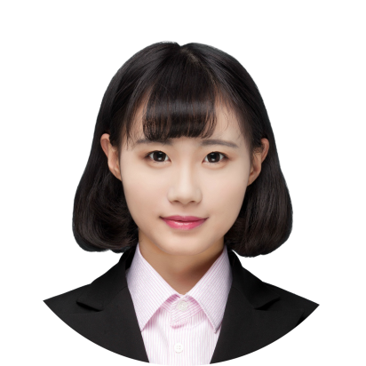

求职意向：设计师
个人简历







20xx.10
到
2009.10
20xx.10
到
2009.10
20xx.10
到
2009.10
职位，部门
姓名：王冰冰
年龄：24岁
民族：汉族
籍贯：山东
学历：本科
专业：设计
日语能力
英语能力
Photoshop
Microsoft PowerPoint
Microsoft Word
xxxxxx@163.com
139xxxxxx
职位，部门
xx设计服务有限公司
职位，部门
xx设计服务有限公司
- 负责企业画册设计、标志设计、产品包装设计、杂志广告跨页设计、户外广告设计等亮亮图文旗舰店
- 对公司的网站后台周期性的修改和维护
- 对公司所有的宣传广告全程负责一直到完成阶段

- 负责企业画册设计、标志设计、产品包装设计、杂志广告跨页设计、户外广告设计等
- 对公司的网站后台周期性的修改和维护
- 对公司所有的宣传广告全程负责一直到完成阶段

- 负责企业画册设计、标志设计、产品包装设计、杂志广告跨页设计、户外广告设计等
- 对公司的网站后台周期性的修改和维护
- 对公司所有的宣传广告全程负责一直到完成阶段

20xx – 20xx xx大学
设计专业，本科
教育背景
工作经历
95%
95%
掌握技能
95%
50%
95%
- Adobe中国认证设计师
- Adobe认证产品专家
- 平面设计师资格证书
- 国际商业美术设计师
- 英语六级证书
获得证书
基本资料

